SREDA, 16. 12.
Dragi učenec!
V tabeli boš našel povezave razlage snovi in svoje naloge, ki so podčrtane. Naloge pa bodo potem starši fotografirali in jih poslali po e-pošti.
PREDMET | NAVODILA | OPOMBE
SLJ | DOPOLNI MANJKAJOČO ČRKO  Odpri delovni zvezek na strani 65  POMENUJ kar je na slikah in zraven slike dopolni manjkajočo črko.  Besede nato še preberi. | Fotografijo opravljenega dela starši pošljejo po e-pošti.
SLJ | Oglej si spodnjo sliko in jo opiši.  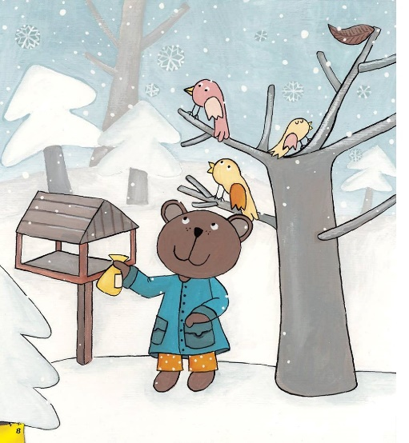  Starši si lahko pomagate z naslednjimi vprašanji:  - Kaj in kdo vse je na sliki?  - Kateri letni čas je na sliki?  - Katere živali vidiš na sliki?  - Kaj počne medved?  - Kaj je v ozadju?
MAT | NARAVNA ŠTEVILA DO 10 – ŠTEVILO 9  Najprej ponovimo.  Glasno štej do 9. štej tudi s prsti.  Odpri delovni zvezek na strani 97.  Pri prvi nalogi pobarvaj ustrezno število krogov kot kaže števka (9).  Pri drugi nalogi obkroži ustrezno število predmetov kot kaže števka (9) – najprej preštej, označi in nato obkroži. | Fotografijo opravljenega dela starši pošljejo po e-pošti.
SPO | ZIMA  Oglej si značilnosti zime s pomočjo posnetka:  https://www.youtube.com/watch?v=8VVBiDNJB4w  Odpri učbenik na strani 42 in 43.  Opiši in opisuj gozd ter spremembe, ki se v njem dogajajo pozimi.  S starši se pogovori o živalih in rastlinah v zimskem času.
GUM | GODALA  Na spodnjem posnetku poslušaj godali orkester.  V NJEM IGRAJO VIOLINE, VIOLE, VIOLONOČELA IN KONTRABASI.  https://www.youtube.com/watch?v=Z50Ooqv1GFg

